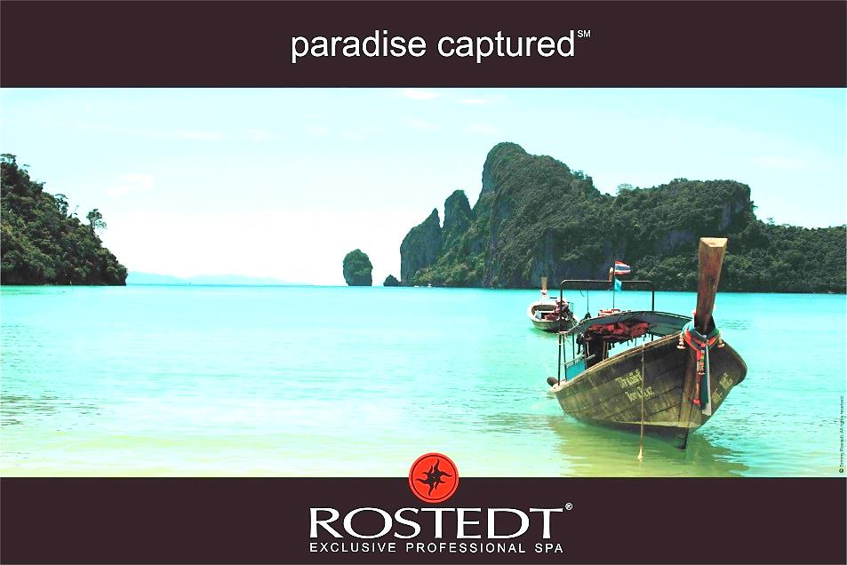

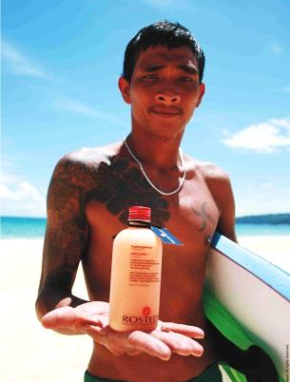
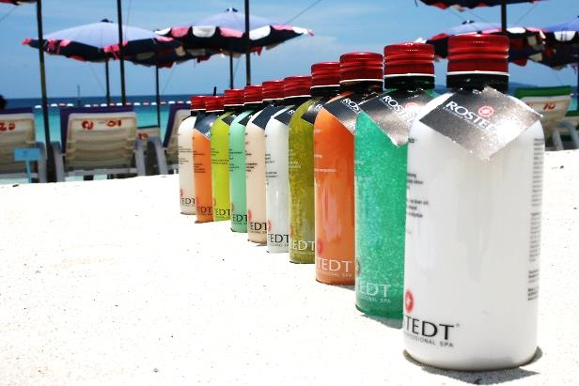

ROSTEDTKVÄLL
Vi har många kunder som redan lärt sig uppskatta Thailands skatter genom våra Rostedt-produkter. Är du en av dom som vill fördjupa dig och upptäcka mer inom denna förtrollande serie? Eller kanske är du nyfiken på att testa något nytt som är bra för både kropp och själ? Då är du varmt välkommen till oss på Headline.
Var & när? Torsdag den 4:april kl 18:30 är ni välkomna till våran salong på CITY, Nygatan 17B. Anmäl er via telefon eller mail, först till kvarn!
Vi kommer att bjuda på lite tilltugg och fokus kommer att ligga på styling samt hudvården som Rostedt erbjuder med inviduell konusltation.

VÄLKOMNA!

Tel: 090-196006 alt. 090-131002
Mail: headlinestrompilen@telia.com

